Актуальность: Нестабильные переломы таза являются тяжелой шокогенной травмой, и в 62-87% случаев наблюдаются в составе политравмы [2,8]. Вследствие тяжести состояния пострадавшего диагностика значительно затруднена [1,2,3]. Общая летальность достигает 30%, инвалидность – 22-66%, неудовлетворительные исходы – 20-74% [4,6,7]. Недостаточный объем травматологической помощи в раннем периоде травмы ведет к гибели пациентов или развитию тяжелых посттравматических осложнений [4,5].
Цель: Улучшить результаты лечения пострадавших с сочетанной и множественной травмой путем разработки системы диагностики и этапного оперативного лечения тяжелых повреждений таза.
Материал и методы: Группа сравнения – ретроспективный анализ лечения 212 пострадавших с тяжелыми сочетанными повреждениями таза (1999-2004 гг.). Основная группа - клинический материал по лечению 310 пострадавших (2005-2013 гг.). Группы сравнимы по всем показателям.
Оценка тяжести состояния пострадавшего по схеме Pape-Kretteк 2003г. определяла план обследования и тактику лечения (таблица 1).

Таблица 1 – Распределение пострадавших основной группы и группы сравнения по тяжести состояния (по оценке Pape H. C. – Krettek C., 2003) (n = 522)
Тяжесть состояния | Основная группа |  | Группа сравнения
Тяжесть состояния | количество | % | количество | %
Стабильное | 32 | 10,3 | 30 | 14,1
Пограничное | 163 | 52,6 | 118 | 55,7
Нестабильное | 97 | 31,3 | 54 | 25,5
Критическое | 18 | 5,8 | 10 | 4,7
Всего | 310 | 100 | 212 | 100

Выявление ведущего повреждения, наиболее опасного для жизни пострадавшего в настоящий момент, являлось важнейшим этапом лечения пострадавших с политравмой. От правильного выбора оптимального порядка необходимых оперативных вмешательств напрямую зависело спасение жизни пострадавшего и успех лечения.
На рисунке 1 представлен разработанный алгоритм оперативного лечения, учитывающий ведущее повреждение у пострадавших с сочетанной и множественной травмой.
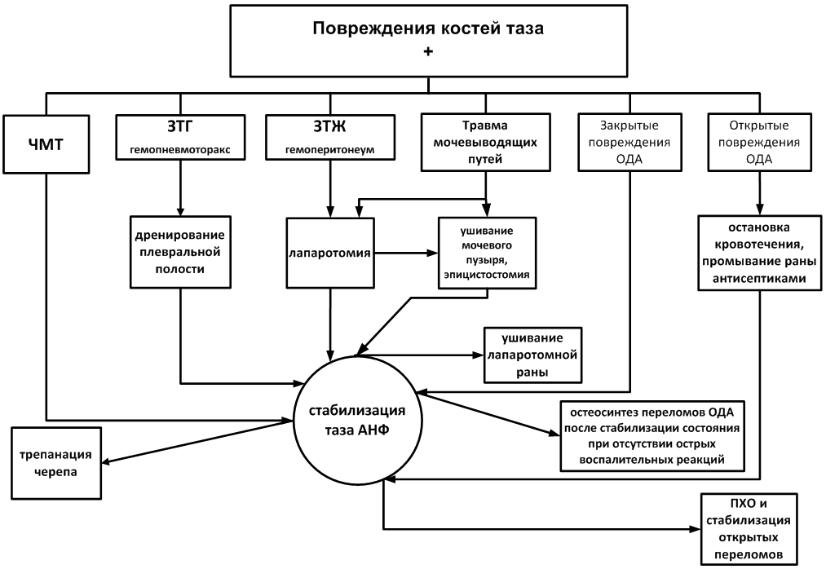Рисунок 1 – Алгоритм оперативного лечения повреждений у пострадавших с сочетанной травмой таза

У 310 пострадавших основной группы проведены 423 экстренных оперативных вмешательств по поводу выявленных внетазовых повреждений.
При закрытой травме груди (ЗТГ), осложненной гемо- или пневмотораксом (55 пострадавших), в комплекс реанимационных мероприятий включено дренирование плевральной полости с постоянной аспирацией содержимого. Кровь реинфузировали, перерабатывая аппаратом «CellSaver» с отмыванием аутоэритроцитов.
Продолжающееся внутрибрюшное кровотечение явилось показанием к экстренной лапаротомии у 38 больных (9,0%). Источником кровотечения в 19 случаях явился разрыв селезенки, в 14 - травма печени, в 3 – сочетание разрыва селезенки и печени, в 2 – разрывы брыжейки тонкой кишки. У всех пострадавших операции по поводу повреждения органов груди и живота заканчивали наложением стержневых аппаратов наружной фиксации (АНФ) для стабилизации тазового кольца.
Пострадавшие с повреждением нижних мочевыводящих путей (51 – 12,1% пациентов) – разрывом мочевого пузыря (43) и с отрывом уретры (8) оперированы после проведения интенсивной терапии и стабилизации состояния, в пределах 6 часов с момента травмы. Выполняли ушивание разрыва мочевого пузыря и эпицистостомию. Пациентам с отрывом уретры провели эпицистостомию. Перечисленные операции заканчивали окончательной репозицией и монтажом стержневых АНФ.
При сочетанной черепно-мозговой травме (ЧМТ) наружную фиксацию таза, как одну из составляющих противошокового лечения, проводили до начала трепанации черепа (15 операций – 3,5%).
При открытом повреждении конечностей, после остановки наружного кровотечения, временной иммобилизации перелома и промывания ран растворами антисептиков провели фиксацию таза АНФ, после чего выполнили первичную хирургическую обработку раны и наружную или внутреннюю фиксацию, в зависимости от типа открытого перелома (76 операций – 17,9%).
Остеосинтез закрытых переломов костей конечностей (47 операций – 11,1%) провели при стабильном или пограничном состоянии пострадавшего при фиксированном повреждении тазового кольца.
На основании проведенного анализа результатов лечения пациентов группы сравнения и выявленных при этом недостатков, был разработан диагностический алгоритм (рисунок 2), учитывающий оценку тяжести состояния пострадавшего по схеме Pape- Krettek.
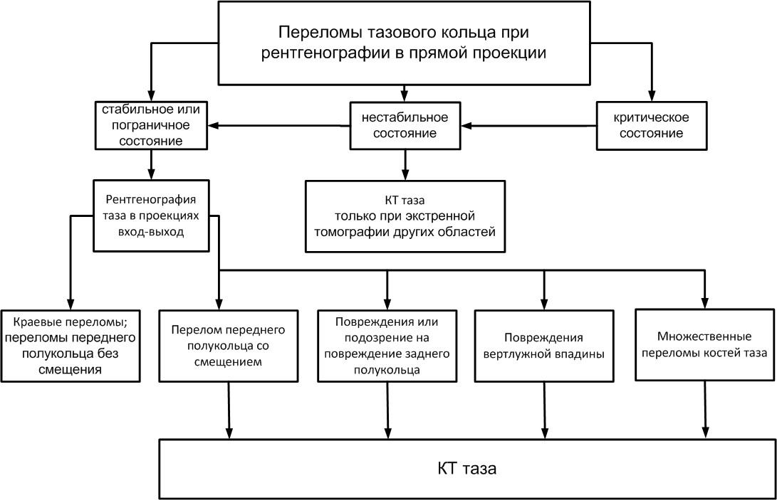
Рисунок 2 – Алгоритм лучевой диагностики повреждений тазового кольца

Всем поступившим в реанимационное отделение выполняли рентгенографию таза в прямой проекции на фоне интенсивной инфузионно-трансфузионной терапии. При стабильном или пограничном состоянии пострадавшего последовательно проводили рентгенографию таза в краниальной и каудальной проекциях (inlet – outlet) и компьютерную томографию (КТ). У пострадавших в нестабильном состоянии с ведущим повреждением брюшной полости, грудной клетки или черепа, КТ таза выполняли вместе с необходимой экстренной томографией данных областей. У пострадавших с ведущей травмой таза, КТ выполняли после стабилизации состояния до уровня пограничного. При критическом состоянии ограничивались рентгенографией в прямой проекции, дальнейшие исследования проводили после относительной стабилизации состояния пострадавшего.
Любая гематурия (после исключения источника в почках) в сочетании с переломом костей таза требовала обязательного дополнительного рентгенконтрастного исследования (уретрография, цистография).
Ротационно нестабильные повреждения тазового кольца (тип В по классификации АО) выявлены у 181 пострадавшего основной группы (58,4%). Вертикально-нестабильные повреждения таза (тип С по классификации АО) были выявлены у 111 пострадавших (35,7%).
Фиксацию нестабильного повреждения тазового кольца рассматривали в качестве одного из первоочередных мероприятий противошокового лечения. Всем пострадавшим, поступившим в реанимационное отделение, непосредственно после клинической диагностики нестабильного повреждения тазового кольца, проводили предварительную фиксацию матерчатым бандажом, создавая горизонтальную компрессию таза.
Вертикально-нестабильные повреждения таза фиксировали С-рамой, устраняя вертикальное смещение непосредственно после клинической диагностики и рентгенографии таза в прямой проекции при любой тяжести состояния пострадавшего. При критическом состоянии продолжали интенсивную противошоковую терапию, все остальные методы хирургической стабилизации таза проводили после относительной стабилизации состояния пострадавшего.
Отсутствие положительной динамики состояния пострадавшего на фоне проводимого лечения являлось признаком продолжающегося забрюшинного кровотечения и показанием для проведения тампонады тазовой клетчатки или ангиографии с эмболизацией поврежденной ветви внутренней подвздошной артерии.
При сочетанных внутрибрюшных повреждениях, сопровождавшихся внутрибрюшинным разрывом мочевого пузыря или другого органа, гемоперитонеумом, выполняли лапаротомию, абдоминальный этап операции. При наличии внебрюшинного разрыва мочевого пузыря осуществляли внебрюшинный доступ, ушивание пузыря и эпицистостомию. Абдоминальный или внебрюшинный этап операции завершали введением винтов Шанца в подвздошные кости, репозицией тазового кольца, временным монтажом стержневого аппарата. При наличии распространенного забрюшинного кровоизлияния или интенсивного кровотечения из тазовой клетчатки проводили тампонаду, после чего выполняли окончательный монтаж АНФ и ушивание хирургического доступа.
Окончательную фиксацию заднего полукольца канюлированными винтами при вертикально нестабильных повреждениях выполнили при достижении стабильного или пограничного состояния пострадавшего, в течение первых 3-х суток с момента травмы, непосредственно после демонтажа С-рамы.
При сочетании травмы таза и повреждения нижних мочевыводящих путей наружная фиксация переднего полукольца являлась методом выбора на всех этапах лечения. При вертикально нестабильном повреждении таза у пострадавших с травмой нижних мочевыводящих путей выполнили малоинвазивную фиксацию задних отделов канюлированными винтами.
Показанием для остеосинтеза повреждений таза тип А по классификации АО, не нарушающих стабильности тазового кольца, явилось значительное смещение отломков крыла подвздошной кости и переломы лонных костей с угрозой перфорации стенки мочевого пузыря. В этих случаях выполнен остеосинтез пластиной или канюлированными винтами при стабильном состоянии пострадавшего (18 пациентов – 5,8% основной группы).
Для лечения повреждений переднего полукольца таза разработана оригинальная пластина, обеспечившая повышение стабильности фиксации за счет возможности блокировки пластины на лонных костях в двух плоскостях и дававшей возможность провести компрессию лонного сочленения.
Показаниями к применению данного фиксатора явились разрывы лонного сочленения и переломы лонной кости (одно- или двусторонние), расположенные до 3 см латеральнее лонного сочленения. Также был разработан вариант той же пластины с латеральным удлинением для случаев, когда перелом лонной кости располагался на расстоянии 3-4,5см от лонного сочленения. Всего проведено 189 операций с использованием данного фиксатора.
При повреждениях переднего полукольца, локализованных более чем на 4,5см латеральнее лонного сочленения, а также при сочетании с переломом передних отделов вертлужной впадины (передней стенки, передней колонны, а также Т-образных и поперечных, с основным смещением в области передних отделов) провели остеосинтез оригинальной J-образной пластиной. Выполнено 54 операции.
Для минимизации времени, сокращения травматичности операции остеосинтеза J-образной пластиной применяли комбинацию надлобкового и подвздошного внебрюшинного доступов, при этом не было необходимости мобилизовать сосудисто-нервный пучок, а пластину проводили закрыто, через сформированный туннель над лонной костью и передней колонной вертлужной впадины.
В сравнении с классическим подвздошно-паховым доступом использование менее травматичной методики позволило сократить время операции в 1,8 раза (р=0,002) и сократить кровопотерю в 2,1 раза (р=0,003).
У пострадавших основной группы без травмы нижних мочевыводящих путей окончательную фиксацию передних отделов таза – погружной остеосинтез пластиной, провели после демонтажа АНФ, при стабильном состоянии пострадавшего и отсутствии признаков воспалительных реакций.
Комплексное восстановительное лечение, включавшее лечебную гимнастику, механотерапию, электростимуляцию начинали в реанимационном отделении, после стабилизации общего состояния пострадавшего.

Ближайшие результаты. Летальность в основной группе составила 8,7% (27 пострадавших). Летальность в контрольной группе – 12,3% (26 пострадавших). Количество общих осложнений (пневмонии, гнойный трахеобронхит, тромбоз глубоких вен нижних конечностей) снизилось с 20,3% в группе сравнения до 11,6% в основной группе (р=0,01). Количество местных осложнений (воспалительные явления в области введения винтов Шанца АНФ, пролежни, нейропатия седалищного нерва) снизилось с 12,6% до 8,6%. Срок постельного режима после остеосинтеза переломов таза сократился с 17,5 суток до 7,6 суток. Раннее применение комплексного восстановительного лечения позволило ускорить сроки перевода больных на расширенный режим активности и снизить продолжительность госпитального этапа в 1,3 раза по сравнению с группой сравнения.
После проведенного хирургического лечения повреждений в области лонного сочленения у пациентов в группе сравнения в 10 случаях (23,2%) отмечены переломы и миграция пластин и винтов. При использовании оригинальной пластины (189 операций) не было отмечено ни одного случая миграции винтов или несостоятельности фиксации.
Отдаленные результаты лечения оценивали по шкале функциональных результатов лечения переломов таза Majeed S.A - 1989, а результаты лечения переломов вертлужной впадины по шкале оценки исхода операций на тазобедренном суставе Harris Hip Score.
Количество отличных и хороших результатов лечения повреждений таза увеличилось с 62,2% до 79,4% (при повреждении вертлужной впадины с 56,4% до 70,6%). Неудовлетворительные результаты составили 3,9% в основной группе и 8,9% в группе сравнения (при повреждении вертлужной впадины - 3,5% и с 5,1% соответственно).
Заключение. Анализ результатов лечения пострадавших с сочетанной и множественной травмой и тяжелыми повреждениями таза показал высокую эффективность разработанных методик и предложенной системы лечения.

Ключевые слова:
Сочетанная травма, повреждения таза, тяжесть состояния, этапная тактика.

Список литературы:
- Анкин, Л. Н. Повреждение таза и переломы вертлужной впадины / Л. Н. Анкин, Н. Л. Анкин. – Киев : Украина, 2008. – 216 с.
- Дятлов, М. М. Сложные повреждения таза. Что делать? / М. М. Дятлов. – Гомель : ГГМУ, 2006.– 496 c.
- Соколов, В. А. Множественные и сочетанные травмы / В. А. Соколов. – М. : ГОЭТАР –Медиа, 2006.– 512 с.
- Черкес-Заде, Д. И. Лечение повреждений таза и их последствий / Д. И. Черкес-Заде. – М. : Медицина, 2006 .– С. 18, 22–30.
- Chronic pain and disability after pelvic and acetabular fractures-assessment with the mainz pain staging system / H.J. Gerbershagen, O. Dagtekin, J. Isenberg [et al.] // J. Trauma.– 2010.– Vol.68.– P.159–165.
- Dickson, K.F. Skeletal deformity after anterior external fixation of the pelvis / K.F. Dickson, J.M. Matta // J. Orthop. Trauma.– 2009.– Vol.23, N.5.– P.327–332.
- High rates of sexual and urinary dysfunction after surgically treated displaced pelvic ring injuries / A.A. Odutola, O. Sabri, R. Halliday [et al.] // Clin. Orthop. Relat. Res.– 2012.– Vol. 470, N.8.– P.2173–2184.
- van Vugt, A.B. An unstable pelvic ring: the killing fracture / A.B. van Vugt, A. van Kampen // J. Bone Joint Surg. Br. –2006.– Vol. 88.– P. 427–433.

